Superficie de juego: Los partidos pueden jugarse en superficies naturales o artificiales, de acuerdo con el reglamento de la competición.
Dimensiones: El terreno de juego será rectangular. La longitud de la línea de banda deberá ser superior a la longitud de la línea de meta.
Longitud: mínimo 90 m. Máximo 120 m.
Anchura: mínimo 45 m. Máximo 90 m.
Partidos Internacionales:
Longitud: mínimo 100 m. Máximo 110 m.
Anchura: mínimo 64 m. Máximo 75 m.
Marcación del terreno: El terreno de juego se marcará con líneas. Dichas líneas pertenecerán a las zonas que demarcan. Las dos líneas de marcación más largas se denominan líneas de banda. Las dos más cortas se llaman líneas de meta. Todas las líneas tendrán una anchura de 12 cm como máximo. El terreno de juego estará dividido en dos mitades por una línea media. El centro del campo estará marcado con un punto en la mitad de la línea media, alrededor del cual se trazará un círculo con un radio de 9,15 m.
El área de meta: El área de meta, situada en ambos extremos del terreno de juego, se demarcará de la siguiente manera: Se trazarán dos líneas perpendiculares a la línea de meta, a 5,5 m de la parte interior de cada poste de meta. Dichas líneas se adentrarán 5,5 m en el terreno de juego y se unirán con una línea paralela a la línea de meta. El área delimitada por dichas líneas y la línea de meta será el área de meta.
El área penal: El área penal, situada en ambos extremos del terreno de juego, se demarcará de la siguiente manera: Se trazarán dos líneas perpendiculares a la línea de meta, a 16,5 m de la parte interior de cada poste de meta. Dichas líneas se adentrarán 16,5 m en el terreno de juego y se unirán con una línea paralela a la línea de meta. El área delimitada por dichas líneas y la línea de meta será el área penal. En cada área penal se marcará un punto penal a 11 m de distancia del punto medio de la línea entre los postes y equidistante a éstos. Al exterior de cada área penal se trazará, asimismo, un semicírculo con un radio de 9,15 m desde el punto penal.
Banderines: En cada esquina se colocará un poste no puntiagudo con un banderín. La altura mínima del poste será de 1,5 m de altura. Asimismo, se podrán colocar banderines en cada extremo de la línea de media, a una distancia mínima de 1 m en el exterior de la línea de banda.
El área de esquina: Se trazará un cuadrante con un radio de 1 m desde cada banderín de esquina en el interior del terreno de juego.
Las metas: Las metas se colocarán en el centro de cada línea de meta. Consistirán en dos postes verticales, equidistantes de los banderines de esquina y unidos en la parte superior por una barra horizontal (travesaño). La distancia entre los postes será de 7,32 m y la distancia del borde inferior del travesaño al suelo será de 2,44 m. Los postes y el travesaño tendrán la misma anchura y espesor, como máximo 12 cm. Las líneas de meta tendrán las mismas dimensiones que los postes y el travesaño. Se podrán colgar redes enganchadas en las metas y el suelo detrás de la meta, con la condición de que estén sujetas en forma conveniente y no estorben al guardameta. Los postes y los travesaños deberán ser de color blanco.
Seguridad: Los postes deberán estar anclados firmemente en el suelo. Se podrán utilizar metas portátiles sólo en caso de que se cumpla esta condición.
El terreno de juego:
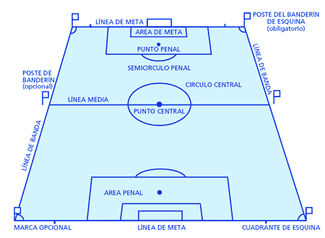
Poste del banderín de esquina:El poste del banderín de esquina es obligatorio.
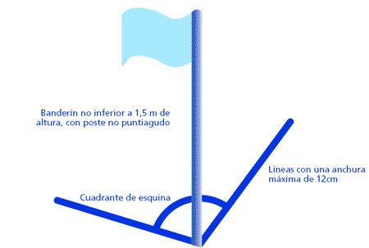
Medidas del campo en metros:
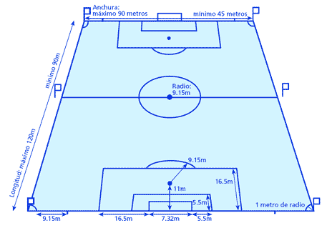
Medidas del campo en yardas:
